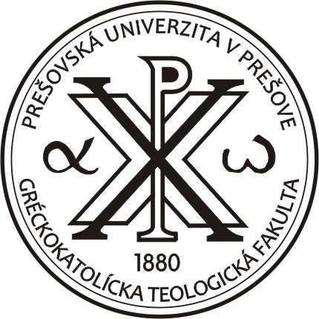
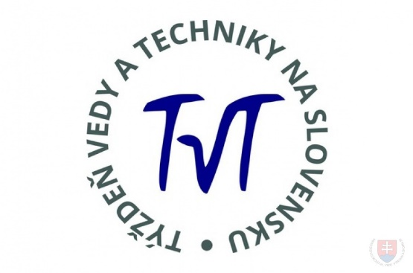

Cives academici, carissimi,

Prešovská univerzita v Prešove, Gréckokatolícka teologická fakulta, Katedra filozofie a religionistiky, v rámci Týždňa vedy a techniky na Slovensku Vás pozýva na hosťovské prednášky, ktoré budú v stredu 18. novembra 2015 v Aule 3.

8:00 Veľký tresk
8:45 Antropický princíp

RNDr. Mikuláš Bánó, CSc.
Ústav Experimentálnej Fyziky Slovenskej akadémie vied v Košiciach

